ČZU opět zabodovala v anketě Fakulta roku
Praha, Česká republika – 11. února 2015 – Více než 20 tisíc studentů hodnotilo kvalitu tuzemských vysokých škol a fakult podle toho, jak se jim líbí kvalita výuky, atmosféra ve škole či připravenost absolventů na praxi.
Hned tři fakulty ČZU v čele s Fakultou lesnickou a dřevařskou se umístily v první pětce v kategorii Veterinářství, zemědělství a lesnictví - veřejné a soukromé. Na třetí a čtvrté místo pak spokojení studenti poslali Fakulta tropického zemědělství a Fakulta agrobiologie, potravinových a přírodních zdrojů. V kategorii Pedagogika – veřejné první místo obsadil Institut vzdělávání a poradenství ČZU.

Fakulty ČZU se v anketě každoročně umisťují na předních místech v jednotlivých kategoriích. Fakulta lesnická a dřevařská navíc v minulých letech obsadila první místa v celkovém pořadí fakult veřejných vysokých škol. Letos se Fakultou roku 2015 stala Fakulta informatiky a managementu Univerzity Hradec Králové, v kategorii soukromých vysokých škol zvítězila Akademie STING, o.p.s.

ČZU je třetí největší univerzitou v Praze. Spojuje v sobě stoletou tradici s nejmodernějšími technologiemi, progresivní vědou a výzkumem v oblasti zemědělství, lesnictví, ekologie, technologií a techniky, ale i s ekonomikou a řízením. Moderně vybavené laboratoře se špičkovým zázemím včetně školních podniků umožňují vynikající vzdělávání s možností osobního růstu a zapojení do vědeckých projektů doma i v zahraničí. ČZU zajišťuje kompletní vysokoškolské studium, letní školy, speciální kurzy, univerzitu třetího věku.

Kontakt pro novináře:
prof. Ing. Milan Lstibůrek, Ph.D., +420 22438 2878, lstiburek@fld.czu.cz
Mgr. Josef Beránek, tiskový mluvčí ČZU, +420 774 557 699; tiskove@czu.cz; www.czu.cz


Ukázka MI schématu semenných sadů, čísla jsou identifikátory rodičovských stromů, snahou je maximalizovat vzdálenost mezi roubovanci stejného rodičovského stromu.

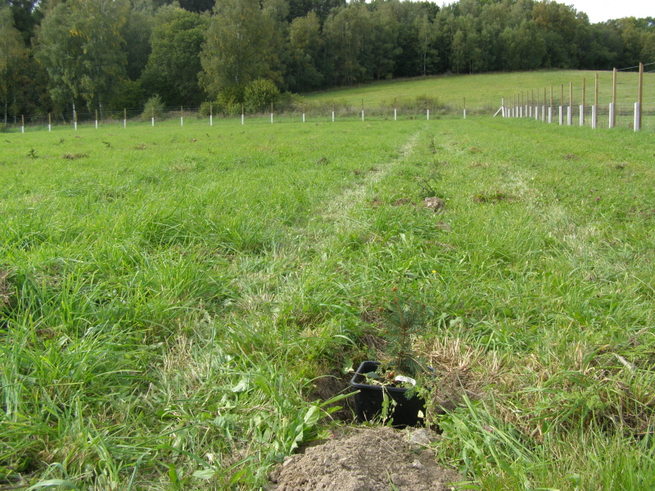

Výsadba semenného sadu smrku ztepilého s MI designem na divizi Horní Planá, Vojenské lesy a statky ČR, s. p.

